

旅美依然不如旅日，盧曉晴蟬連台灣獎金后 羅開Golf 頻道2017年12月31日 上午1:05
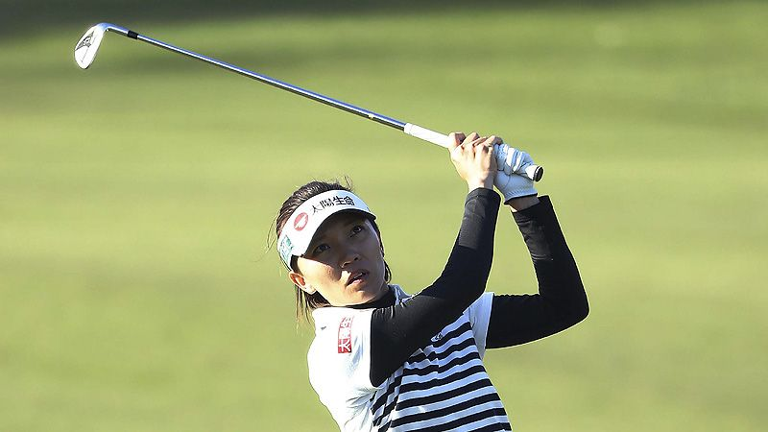
高爾夫》旅美依然不如旅日，盧曉晴蟬連台灣獎金后
【羅開新聞中心編輯部 圖提供/TLPGA】旅美台灣選手李旻今年在LPGA表現不佳，加上資格賽「補考」未過關，痛失明年工作權，不過靠著開季勇奪日立慈善盃女子高爾夫菁英賽，一役大賺新台幣兩百五十萬元，最後以3,038,241元登上TLPGA的年度獎金后，而年終贏得中國信託女子公開賽冠軍的徐薇淩以2,498,000元排名第二。
然而，台巡賽只是某些旅外選手收入的一部份，如果再加上主戰場的累積獎金，年終世界排名三十的盧曉晴才是真正的獎金后，總計這個球季累積戰果超過一百一十萬美元，所有台灣職業高爾夫選手僅次於美巡賽的潘政琮。
年初完成終身大事的盧曉晴，今年把重心全都放在日巡賽，直到年底才回來參加中國信託女子公開賽，最後名列第二，落袋新台幣五十五萬元，不過主戰場大賺124,356,031日圓，年終獎金榜排名第三。
這是盧曉晴第八年參加日巡賽，分別贏得Studio Alice Ladies Open（艾莉斯女子公開賽）、Nichirei Ladies（日惹女子賽）、Fujitsu Ladies（富士通女子賽）和LPGA Tour Championship Ricoh Cup（日本LPGA巡迴錦標賽），生涯單季獎金第三度突破億圓整數關卡，折合美元約為一百一十萬八千美元，加上中信的1.83萬美元，年收入逼近一百一十二萬五千美元，她去年約落袋九十二萬六千餘美元。
旅美選手龔怡萍以355,189美元名列第二，再來是旅日選手姚宣榆，今年賺了35,235,650日圓，約為三十一萬四千美元，加上國內的768,000美元（2.56萬美元），兩者相加逼近三十四萬美元。另一位旅日選手蔡佩穎落袋29,827,264日圓，約為二十六萬五千美元，國內斬獲了1,469,436元（4.9萬美元），總計約三十一萬八千美元。
錢珮芸的LPGA菜鳥球季進帳260,841美元，另外中信封關戰新台幣77,500元。至於徐薇淩美國賺了240,212美元，國內扣掉裙襬搖搖的40,350美元，還可增加四萬三千美元，合計約二十八萬三千餘美元，反而比錢珮芸還多。
曾雅妮則在LPGA以107,504美元名列獎金榜九十九，順利保住明年的工作權，另外還有持外卡參加Honda LPGA Thailand（泰國女子賽）並列十四，但未列入官方排名的23,188美元，以及國內的838,727美元（2.8萬美元），全年逼近十五萬九千美元。
今年又在資格賽補考保住明年飯碗的旅日選手劉依貞，19,818,483日圓約為十七萬七千美元，如果放在LPGA獎金榜，剛好卡進八十強種子權的最後一席，另外國內進帳九十萬元，合計超過二十萬美元。
至於新科台巡賽獎金后李旻，美國進帳59,300美元，不過全年還是超過十六萬美元。

